软件过程与管理课程作业
1 项目概述
智能交通 OD 预测项目面向城市交通需求分析场景，主要任务是利用历史订单、天气、POI、节假日与时间上下文等多源数据，预测未来若干时间步内城市不同区域之间的出行需求。项目采用16×16的空间网格和60分钟时间粒度输出了未来12个时间步OD需求矩阵，可以实现运力调度、热点区域识别和趋势分析。和一般信息系统相比，该项目具有数据处理链路长、实验迭代频繁、模型评估依赖度高等特征，因此，需要一个规范又不过于复杂的软件过程来支持项目开发、实验管理和持续改进。
2 软件过程定义的来源
本项目的软件过程定义主要参考三方面。第一，参考ISO/IEC/IEEE 12207生命周期过程框架作为总体结构，用于识别在项目中应当存在的计划、开发、验证、配置、质量与交付活动；第二，参考ISO/IEC 15504的过程能力评估思想，强调过程应该具有明确的目的、观测到的结果与跟踪的活动；第三，参考ISO/IEC 33001的过程评估与改进思想，通过度量结果对项目过程的有效性进行分析，并将分析结论反馈到下一轮迭代中；
因此，本文并不是简单罗列标准条款，而是把标准作为“过程定义模板”，再与OD预测项目的实际需求相结合，形成一个轻量级、研究型、可执行的软件过程。
3 项目软件过程定义
结合项目特点，本项目的软件过程可以概括为“以数据治理和模型开发为核心，以验证评估和结果反馈为闭环”的轻量级软件过程。其主链路如图 3-1 所示。

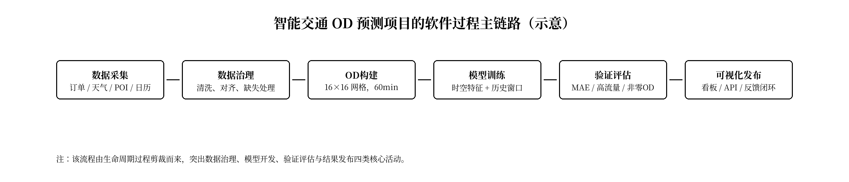
图 3-1 智能交通 OD 预测项目的软件过程主链路
该主链路突出了本项目的工程特点，前期注重多源数据采集和治理，中期注重OD构建和模型训练，后期注重验证评估与可视化发布形成结果闭环。相比标准框架而言，数据治理和验证评估在本项目中更具权重性。
表 3-1 进一步给出了项目核心过程、关键活动和主要工作产品。
过程 | 关键活动 | 主要工作产品
项目计划与需求分析 | 明确研究目标、指标体系、时间计划与角色分工 | 项目计划、需求说明、任务分解表
数据治理过程 | 数据清洗、时间对齐、缺失处理、异常检查、样本切分 | 数据说明文档、清洗脚本、数据版本记录
模型开发过程 | 特征构建、模型设计、训练调参、对比实验 | 模型代码、配置文件、训练日志
验证评估过程 | 计算 MAE、高流量 MAE、非零 OD MAE，并分析误差案例 | 实验报告、结果汇总表、分析图表
配置与质量管理 | 版本管理、复现实验、阶段评审、问题跟踪 | Git 记录、评审记录、问题清单
结果发布过程 | 可视化展示、接口封装、结果反馈与迭代优化 | 演示系统、接口说明、迭代建议
表 3-1 项目核心过程与主要工作产品
4 角色与职责
由于本项目属课程型研究开发，不追求严格的岗位分离，因此选择“小团队、多角色合并”来组织各方面的工作。这样既能保持过程的完整性，又避免过度形式化。
角色 | 主要职责 | 输出物
项目负责人 | 制定计划、统筹任务、把控进度与质量 | 项目计划、阶段总结
数据工程角色 | 完成数据采集、清洗、对齐与特征构造 | 数据集版本、特征说明
算法工程角色 | 进行模型训练、调参与对比实验 | 训练脚本、参数配置、实验记录
评估与文档角色 | 整理图表、分析误差并撰写报告 | 结果图表、课程作业文档
表 4-1 项目角色与职责分工
5 过程度量与示例结果
为体现过程可度量、结果可分析、改进有依据的思想，本文给出两组示意性数据：一组是不同业务场景下误差表现，另外一组是不同方法综合评价得分。对应数据均为课程作业的科学示例，其目的在于说明软件过程如何支撑实验验证以及持续改进。
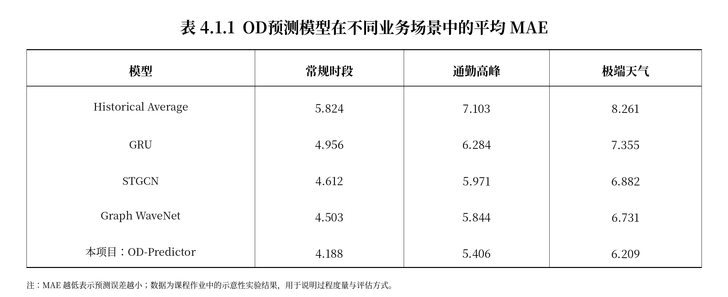
图 5-1 不同业务场景下的平均 MAE 统计示意
从图5-1可以看到，本项目方法在常规时段、通勤高峰和极端天气三类场景下都取得了较低的MAE，说明在数据治理、特征工程和模型训练阶段形成规范流程之后，能够大幅提升模型的稳定和泛化性能。
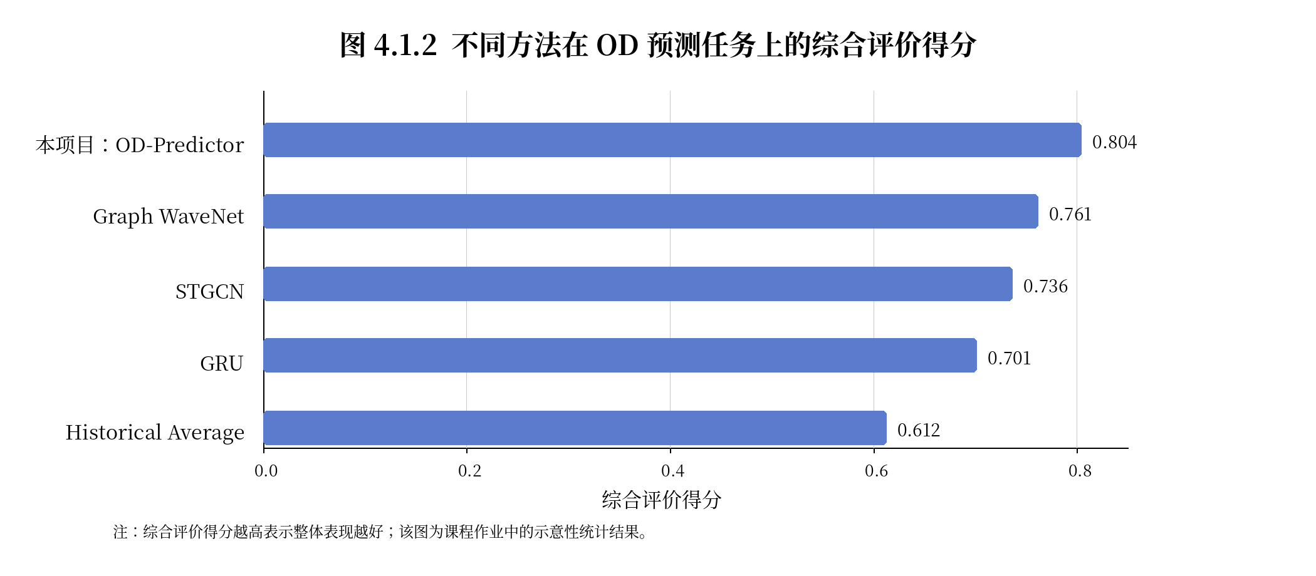
图 5-2 不同方法在 OD 预测任务上的综合评价得分
从图5-2可以看出，本项目方法排名第一，这说明如果在软件过程中充分重视数据版本管理、实验复现、参数记录和结果分析，则项目结果往往更可靠，也容易形成闭环改进。
6 软件过程的剪裁思路
本项目的软件过程并不是机械地照搬标准，而是在标准指导下进行有目的的剪裁。总体上可以定义为：保留关键控制点，简化正式化负担，突出研究型软件项目核心活动。
- 保留项目计划、验证评估、配置管理和质量保证等关键过程。这些关键过程虽然很小，但却是结果能复现、工作可追踪和文档相统一的基础。
- 对采购、供应、合同等协议过程做弱化处理。由于本项目并不向外部正式客户交付产品，因此也没有独立的采购和供应流程设置，只保留需求约定、阶段确认和成果验收等思想。
- 将部分技术过程进行合并处理。例如，把利益相关方的需求与系统/软件的需求分析合并为项目需求分析；把运行与维护合并为可视化展示、反馈修正和迭代优化；把评审活动纳入每轮实验总结之中。
- 增加领域特有活动。OD构建、时空特征工程、高流量OD样本分析在通用标准中并不会直接出现，但对于本项目至关重要，所以需要在软件过程定义中明确补充。
7 结论
本文基于ISO/IEC/IEEE 12207的生命周期框架，参考ISO/IEC 15504和ISO/IEC 33001的过程评估思想，定义了一个适用于智能交通OD预测项目的轻量级软件过程，并说明了该过程的来源和剪裁思路。该过程既包含项目计划、数据治理、模型开发、验证评估、配置管理和结果发布等活动，又具备研究型项目所需要的灵活性，可以较好地支持课程作业中的项目分析与说明。

